Ratownictwo medyczne w województwie mazowieckim w 2025 r.
W 2025 r. liczba osób, którym zespoły ratownictwa medycznego udzieliły świadczeń zdrowotnych w miejscu zdarzenia wyniosła 466,5 tys. Z doraźnej pomocy medycznej w szpitalnych oddziałach ratunkowych lub izbach przyjęć skorzystało 937,3 tys. osób, z czego 729,6 tys. po udzieleniu świadczenia zdrowotnego wypisano do domu, a 207,7 tys. objęto leczeniem szpitalnym.
3,0%
Wzrost liczby osób, którym udzielono pomocy medycznej w miejscu zdarzenia r/r

Jednostki systemu ratownictwa medycznego oraz współpracujące
W końcu 2025 r. na każdy wyjazdowy zespół ratownictwa medycznego przypadało średnio 24,9 tys. mieszkańców województwa mazowieckiego, a na 1 SOR 161,9 tys.
W 2025 r. pomoc medyczną w nagłych wypadkach (w ramach Systemu Państwowe Ratownictwo Medyczne ) świadczyło 221 zespołów ratownictwa medycznego (35 specjalistycznych i 186 podstawowych). Doraźnej pomocy medycznej udzielały również 3 lotnicze zespoły ratownictwa medycznego oraz 34 szpitalne oddziały ratunkowe (SOR).
Wskaźnik dostępności świadczeń medycznych udzielanych przez zespoły ratownictwa medycznego, wyrażony jako liczba zespołów (podstawowych i specjalistycznych) na 100 tys. ludności, w porównaniu z 2024 r. w województwie wzrósł z 3,9 do 4,0 (w kraju z 4,4 do 4,6).
Z systemem ratownictwa medycznego współpracowały 2 centra urazowe udzielające świadczeń medycznych pacjentom z mnogimi, wielonarządowymi obrażeniami ciała, w tym 1 centrum urazowe dla dzieci oraz 11 izb przyjęć.

Zespoły ratownictwa medycznego, lotnicze zespoły ratownictwa medycznego
Według stanu w dniu 31 grudnia 2025 r. liczba personelu wchodzącego w skład zespołów ratownictwa medycznego wyniosła 1782 pracowników ª. Najliczniejszą grupę stanowili ratownicy medyczni – 1599 osób. Ponadto w zespołach pracowało 89 pielęgniarek systemu, 26 lekarzy systemu, a także 48 kierowców i 20 pilotów.


Wykres 1. Strultura składu osobowegoª zespołów ratownictwa medycznego w 2025 r.
Stan w dniu 31 grudnia
a Dotyczy liczby osób pracujących bez względu na formę zatrudnienia, dla których było to główne miejsce pracy.

Medyczne czynności ratunkowe
Na każde 1000 mieszkańców województwa mazowieckiego przypadało 85 osób, którym zespoły ratownictwa medycznego udzieliły pomocy medycznej
W 2025 r. odnotowano 464,8 tys. wyjazdów/wylotów zespołów ratownictwa medycznego na miejsce zdarzenia (o 3,0% więcej niż w 2024 r.). Zdecydowaną większość (75,5%) stanowiły wyjazdy do domu pacjenta. Liczba osób, którym zespoły ratownictwa udzieliły świadczeń zdrowotnych wyniosła 466,5 tys. (o 3,0% więcej w porównaniu z poprzednim rokiem), w tym 49,2% stanowiły osoby w wieku 65 lat i więcej, a 6,2% – dzieci i młodzież do 18 lat. Częściej udzielano pomocy kobietom (50,7%) niż mężczyznom. Przed podjęciem lub w trakcie czynności ratunkowych stwierdzono zgon u 7804 osób (o 2,3% mniej niż w 2024 r.), przy czym dla 85,7% osób miejscem zdarzenia był dom, a dla 2,7% – ruch uliczno-drogowy.
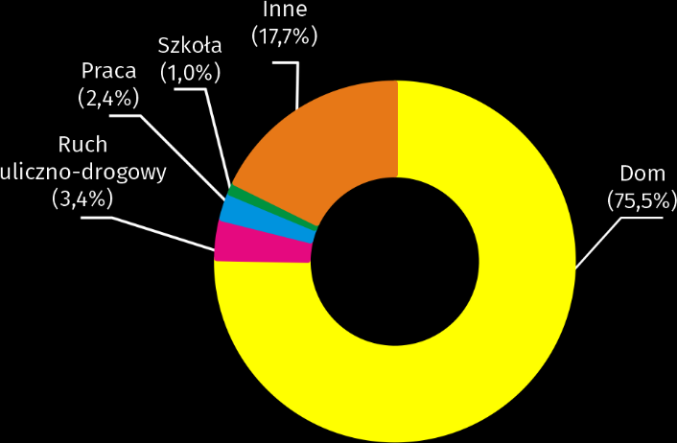
Wykres 2. Struktura wyjazdów/wylotów zespołów ratownictwa medycznego według miejsca
zdarzenia w 2025 r.

Szpitalne oddziały ratunkowe, izby przyjęć
Szpitalne oddziały ratunkowe (SOR) i izby przyjęć świadczą pomoc medyczną w stanach nagłego zagrożenia zdrowia lub życia. Świadczenia medyczne kończą się wypisem do domu z zaleceniami lub decyzją o przekazaniu pacjenta na oddział szpitalny w celu kontynuacji leczenia.
Wzrosła o 5,9% liczba osób, którym udzielono pomocy medycznej w izbach przyjęć lub SOR
W 2025 r. z pomocy medycznej w szpitalnych oddziałach ratunkowych lub izbach przyjęć skorzystało łącznie 937,3 tys. osób (o 5,9% więcej niż w roku poprzednim), z czego 729,6 tys. po udzieleniu świadczenia zdrowotnego wypisano do domu, a 207,7 tys. objęto leczeniem szpitalnym. Dzieci stanowiły 18,9% ogólnej liczby osób, którym udzielono świadczenia zdrowotnego, a osoby w wieku 65 lat i więcej – 28,1% (wobec odpowiednio 18,8% i 27,9% w 2024 r.).
Pacjenci, u których świadczenie medyczne zakończyło się wypisem do domu, najczęściej korzystali ze świadczeń w zakresie chirurgii (36,0%), chorób wewnętrznych (18,0%).
Na każde 1000 mieszkańców województwa mazowieckiego przypadało 170 osób, którym udzielono świadczeń zdrowotnych w izbie przyjęć lub SOR

Wykres 3. Struktura świadczeń zdrowotnych udzielonych w izbie przyjęć lub szpitalnym
oddziale ratunkowym zakończonych wypisem pacjenta w 2025 r.
W izbie przyjęć lub szpitalnym oddziale ratunkowym najwięcej osób skorzystało ze świadczeń zdrowotnych zakończonych wypisem do domu w zakresie chirurgii
a Łącznie z chirurgią urazowo-ortopedyczną oraz neurochirurgią.

Tablica 1. Ratownictwo medyczne i pomoc doraźna
Wyszczególnienie | 2024 | 2025
Wyszczególnienie | w liczbach bezwzględnych |  | 2024=100
Zespoły wyjazdowe ratownictwa medycznego ª: | 215 | 221 | 102,8
specjalistyczne | 35 | 35 | 100,0
podstawowe | 180 | 186 | 103,3
Lotnicze zespoły ratownictwa medycz-nego ª | 3 | 3 | 100,0
Szpitalne oddziały ratunkowe ª | 34 | 34 | 100,0
Izby przyjęć ª | 10 | 11 | 110,0
Wyjazdy na miejsce zdarzenia ^{b} | 451194 | 464826 | 103,0
w tym do zdarzeń:
w ruchu uliczno-drogowym | 15797 | 15968 | 101,1
w pracy | 11408 | 11314 | 99,2
w szkole | 3416 | 4509 | 132,0
w domu | 338590 | 350723 | 103,6
Osoby, którym udzielono świadczenia zdrowotnego w miejscu zdarzenia:
w liczbach bezwzględnych | 452764 | 466495 | 103,0
na 1000 ludności | 82,2 | 84,7 | 103,0
Osoby, którym udzielono świadczenia zdrowotnego w izbie przyjęć lub szpitalnym oddziale ratunkowym | 885039 | 937337 | 105,9
a Stan w dniu 31 grudnia. b Bez wyjazdów do zachorowań.
W przypadku cytowania danych Głównego Urzędu Statystycznego prosimy o zamieszczenie informacji: „Źródło danych GUS”, a w przypadku publikowania obliczeń dokonanych na danych opublikowanych przez GUS prosimy o zamieszczenie informacji: „Opracowanie własne na podstawie danych GUS”.

Opracowanie merytoryczne:  Urząd Statystyczny w Warszawie  Dyrektor Agnieszka Ajdyn  Tel.: 22 464 23 15 | Rozpowszechnianie:  Centrum Informacji Statystycznej  Marcin Kałuski  Tel.: 783 940 141
Osoba do kontaktu z mediami  w Urzędzie Statystycznym w Warszawie  Tel.: 783 940 141  e-mail: m.kaluski@stat.gov.pl | warszawa.stat.gov.pl
 | @Warszawa_STAT






@UrzadStatystycznywWarszawie
 | gus_stat
 | glownyurzadstatystycznygus
 | glownyurzadstatystyczny
Powiązane opracowania
Ratownictwo medyczne w województwie mazowieckim w 2024 r.
Zeszyt metodologiczny. Statystyka zdrowia i ochrony zdrowia – sprawozdawczość GUS
Temat dostępny w bazach danych
Bank Danych Lokalnych -> Ochrona zdrowia, opieka społeczna i świadczenia na rzecz rodziny
Dziedzinowe bazy wiedzy-> Zdrowie i ochrona zdrowia
Ważniejsze pojęcia dostępne w słowniku
Ratownictwo medyczne
Jednostka systemu ratownictwa medycznego
Szpitalny oddział ratunkowy
Miejsce zdarzenia
Centrum urazowe
Izba przyjęć
Lekarz systemu ratownictwa medycznego
Pielęgniarka systemu ratownictwa medycznego

